Отчёт по лабораторной работе №7

Операционные системы

Кайнова Алина Андреевна

Содержание

# 1 Цель работы

Приобрести навыки по работе с файловой системой Linux.

# 2 Задание

1. Выполнить все примеры, приведённые в первой части работы
2. Выполнить некоторые действия, указав в отчёте используемые команды
3. Определить опции команды chmod
4. Проделать приведённые ниже упражнения
5. Прочитать man по командам и кратко их охарактеризовать

# 3 Теоретическое введение

Для создания текстового файла можно использовать команду touch. Для просмотра файлов небольшого размера можно использовать команду cat. Для просмотра файлов постранично удобнее использовать команду less. Команда head выводит по умолчанию первые 10 строк файла. Команда tail выводит умолчанию 10 последних строк файла. Команда cp используется для копирования файлов и каталогов. Команды mv и mvdir предназначены для перемещения и переименования файлов и каталогов.

# 4 Выполнение лабораторной работы

## 4.1 Выполнить все примеры, приведённые в первой части работы

Скопируем файл ~/abc1 в файл april и в файл may

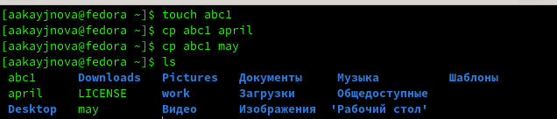

Figure 1: Копирование файла

Скопируем файлы april и may в каталог monthly

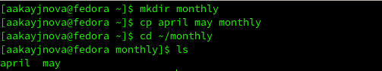

Figure 2: Копирование файла

Скопируем файл monthly/may в файл с именем june

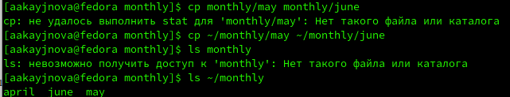

Figure 3: Копирование файла

Скопируем каталог monthly в каталог monthly.00 и каталог monthly.00 в каталог /tmp

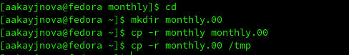

Figure 4: Копирование каталогов

Изменим название файла april на july

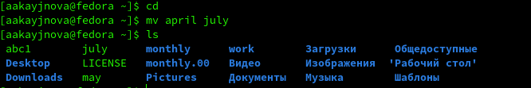

Figure 5: Изменение названия

Переместим файл july в каталог monthly.00

Figure 6: Перемещение файла

Figure 6: Перемещение файла

Переименуем каталог monthly.00 в monthly.01

Figure 7: Переименование каталога

Figure 7: Переименование каталога

Переместим каталог monthly.01 в каталог reports

Figure 8: Перемещение каталога

Figure 8: Перемещение каталога

Переименуем каталог monthly.01 в monthly

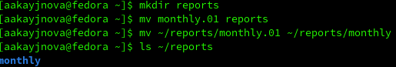

Figure 9: Переименование каталога

Создадим файл ~/may с правом выполнения для владельца

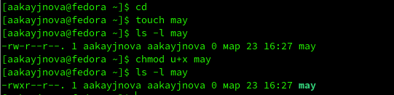

Figure 10: Создание файла

Лишим владельца прав на выполнение

Figure 11: Лишение прав

Figure 11: Лишение прав

Создадим каталог monthly с запретом на чтение для членов группы и всех остальных пользователей

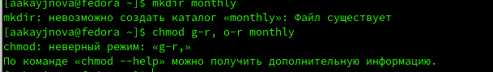

Figure 12: Создание каталога

У меня не работает chmod с каталогами.

Создадим файл ~/abc1 с правом записи для членов группы

Figure 13: Создание файла

Figure 13: Создание файла

## 4.2 Выполнить некоторые действия, указав в отчёте используемые команды

Скопируем файл /usr/include/sys/io.h в домашний каталог и назовём его equipment



Figure 14: Копирование файла

У меня нет такого файла и каталога, поэтому позже я просто создам файл equipment с расширением h

Создадим директорию ~/ski.plases

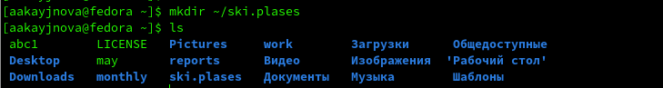

Figure 15: Создание директории

Переместим файл equipment в каталог ~/ski.plases

Figure 16: Перемещение файла

Figure 16: Перемещение файла

Переименуем файл ~/ski.plases/equipment в ~/ski.plases/equiplist

Figure 17: Переименование файла

Figure 17: Переименование файла

Создадим в домашнем каталоге файл abc1 и скопируем его в каталог ~/ski.plases, назовём его equiplist2

Figure 18: Копирование файла

Figure 18: Копирование файла

Создадим каталог с именем equipment в каталоге ~/ski.plases

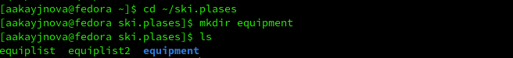

Figure 19: Создание каталога

Переместим файла ~/ski.plases/equiplist и equiplist2 в каталог ~/ski.plases/equipment

Figure 20: Перемещение файлов

Figure 20: Перемещение файлов

Создадим и переместим каталог ~/newdir в каталог ~/ski.plases и назовём его plans

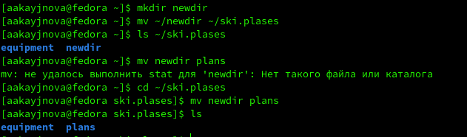

Figure 21: Создание и перемещение каталогов

## 4.3 Определить опции команды chmod

Присвоим права доступа drwxr–r– каталогу australia

Figure 22: Присвоение прав доступа каталогу

Figure 22: Присвоение прав доступа каталогу

К сожалению, у меня не работает chmod с каталогами.

Присвоим права доступа drwx–x–x каталогу play

Figure 23: Присвоение прав доступа каталогу

Figure 23: Присвоение прав доступа каталогу

К сожалению, у меня не работает chmod с каталогами.

Присвоим права доступа -r-xr–r– файлу my_os

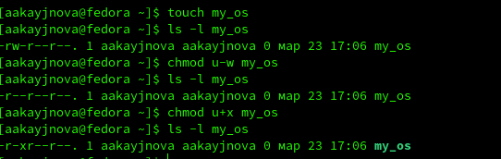

Figure 24: Присвоение прав доступа файлу

Присвоим права доступа -rw-rw-r– файлу feathers

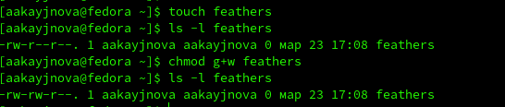

Figure 25: Присвоение прав доступа файлу

## 4.4 Проделать приведённые ниже упражнения

Просмотрим содержимое файла /etc/password с помощью команды ls

Figure 26: Просмотр содержимого файла

Figure 26: Просмотр содержимого файла

Скопируем файл ~/feathers в файл ~/file.old с помощью команды cp

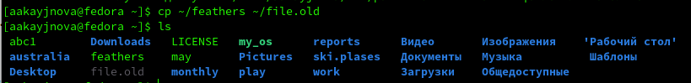

Figure 27: Копирование файла

Переместим файл ~/file.old в каталог ~/play с помощью команды mv

Figure 28: Перемещение файла

Figure 28: Перемещение файла

Скопируем каталог ~/play в каталог ~/fun с помощью команды cp

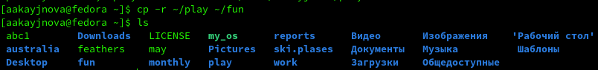

Figure 29: Копирование каталога

Переместим каталог ~/fun в каталог ~/play и назовём его games с помощью команды mv

Figure 30: Перемещение каталога

Figure 30: Перемещение каталога

Лишим ладельца файла ~/feathers права на чтение с помощью команды chmod

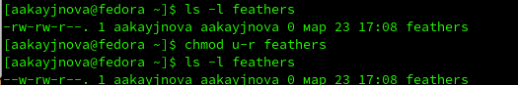

Figure 31: Лишение прав

Попытаемся просмотреть файл ~/feathers командой cat

Figure 32: Попытка посмотреть файл

Figure 32: Попытка посмотреть файл

Мы не сможем его просмотреть, т. к. у нас нет прав

Попытаемся скопировать файл ~/feathers с помощью команды cp

Figure 33: Попытка скопировать файл

Figure 33: Попытка скопировать файл

Мы не можем его скопировать, у нас нет прав

Выдадим владельцу файла ~/feathers право на чтение

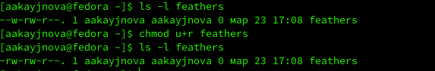

Figure 34: Выдача прав

Я не могу использовать команду chmod для каталогов.

## 4.5 Прочитать man по командам и кратко их охарактеризовать

Man по команде mount

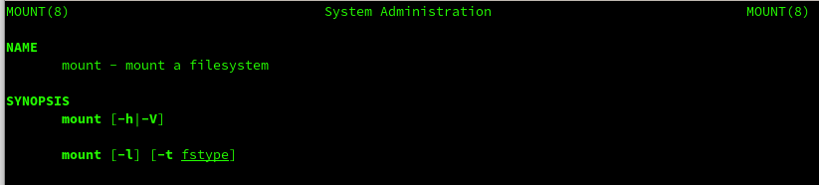

Figure 35: Man mount

Команда mount позволяет пользователям присоединять дополнительную файловую систему к определённой точке монтирования

Man по команде fsck

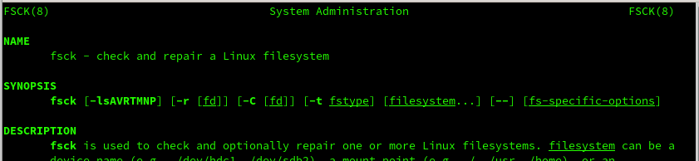

Figure 36: Man fsck

Это утилита для проверки и восстановления файловых систем

Man по команде mkfs

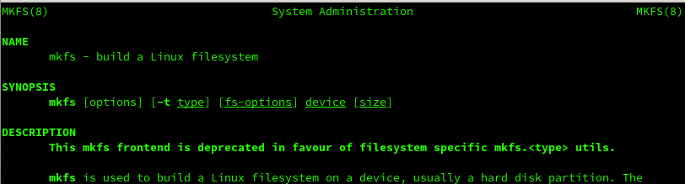

Figure 37: Man mkfs

Команда mkfs используется для создания файловой системы на блочном устройстве, таком как жесткий диск или флэш-накопитель

Man по команде kill

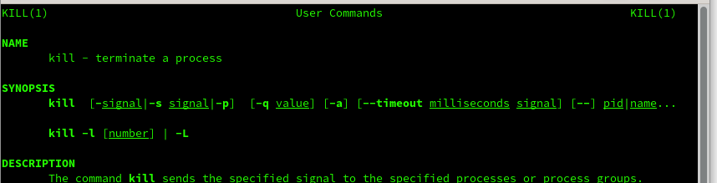

Figure 38: Man kill

Она позволяет прекратить выполнение запущенных процессов

# 5 Выводы

В ходе данной лабораторной работы мы научились работать с файловой структурой Linux

# Список литературы

1. https://esystem.rudn.ru/pluginfile.php/2288087/mod_resource/content/4/005-lab_files.pdf